Pesticidi. Sensibilizzazione. Accordi internazionali

Lubomir Simeonov, Yordan Simeonov
Space Research and Technology Institute (SRTI)
Bulgarian Academy of Sciences (BAS)
Acad. G. Bonchev Str., Block 1
1113 Sofia, Bulgaria
lubomir.simeonov@gmail.com

Pesticidi. Sensibilizzazione. Accordi internazionali.
Note introduttive
La capacità dei chimici sintetisti dell’inizio del XX secolo di sfruttare la grande disponibilità di cloro industriale come fonte a basso prezzo di diversità chimica portò alla preparazione di una vasta gamma di composti e materiali con ampia utilità in molti campi della tecnologia industriale. È stato scoperto che alcune classi di molecole organiche altamente clorurate hanno un potente effetto insetticida, da quando Paul Hermann Muller (ri)scoprì nel 1939 il diclorodifeniltricloroetano (DDT). Gli sforzi e la creatività intellettuale dei chimici industriali hanno portato, nell’arco di due decenni da quel momento storico, alla preparazione di nuovi, potenti, economici e relativamente sicuri pesticidi organoclorurati, che furono utilizzati sui terreni agricoli a milioni di tonnellate nei decenni successivi.
Aumento della produzione e utilizzo dei pesticidi in agricoltura e non solo
I prodotti fitosanitari, conosciuti anche come pesticidi, sono sostanze chimiche o biologiche usate nella lotta contro organismi indesiderati che possono danneggiare il nostro cibo, la nostra salute o l’ambiente.
I pesticidi sono uno strumento prezioso per aiutare gli agricoltori a coltivare raccolti sani, proteggere le nostre risorse alimentare contro le perdite e i danni causati da piante infestanti, malattie e insetti.
Senza questi prodotti, le perdite agricole e la qualità del cibo crollerebbero, molti alimenti scarseggerebbero, e i prezzi aumenterebbero.

Irrorazione di pesticidi con un aereo (foto di Reuters)
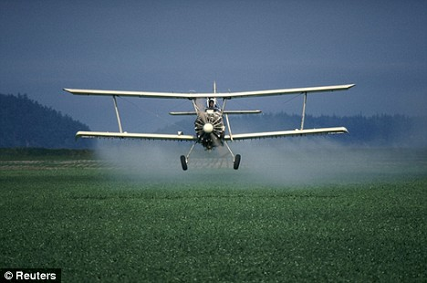

Continua…
Per esempio, più del 97% delle aziende agricole britanniche utilizza pesticidi moderni per fronteggiare diversi problemi relativi ai parassiti. Possono essere sotto forma di liquido, granuli o polvere. Alcuni sono utilizzati prima della semina come concia delle sementi, ma molti vengono diluiti in acqua e applicati utilizzando specifiche attrezzature per l’irrorazione.
I pesticidi sono inoltre ampiamente utilizzati anche al di fuori dell’agricoltura, per migliorare la qualità dei giardini, dei campi da golf, dei campi sportivi, e per mantenere la sicurezza su strade e ferrovie.
I progressi nello sviluppo, nella formulazione e nell’applicazione dei prodotti garantiscono che i moderni pesticidi siano più sicuri, più mirati e più facilmente degradabili nell’ambiente come mai prima d’ora.

Sorprendente fotografia dei benefici dell’utilizzo dei pesticidi in agricoltura (foto di Colourbox)

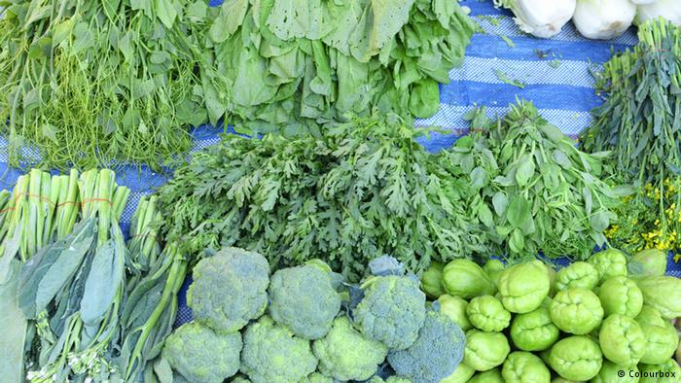

L’effetto sul paesaggio agricolo è sorprendente sin dall’inizio, sia per quanto riguarda la riduzione benefica dei parassiti nelle coltivazioni sia per il miglioramento delle condizioni di vita della popolazione agricola, ma anche, in modo meno gradito, per una diminuzione della biodiversità del territorio.

L’illustre poeta, scrittore e regista italiano, Pier Paolo Pasolini, descrive metaforicamente la scomparsa delle lucciole dalle notti estive per indicare tristemente gli effetti collaterali dell’industrializzazione sulla vita intima delle persone. -minaccia

Disegno schematico di un profilo di distribuzione dei pesticidi nei comparti ambientali, contaminazione di aria, suolo e acqua

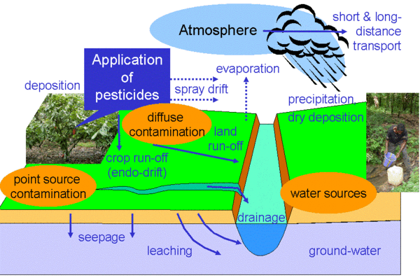

Il destino controverso delle api da miele
Il mondo delle api è affascinante e diversificato. L’ape comune è la specie più conosciuta e studiata, ma ci sono migliaia di specie di api selvatiche che animano i nostri paesaggi e aiutano a impollinare i nostri campi e i fiori selvatici. Le minacce, più volte segnalate, verso le api da miele, che provocano il collasso delle loro colonie, mette a repentaglio anche la vita di quelle specie di api meno conosciute e sottovalutate.
Storicamente, uno dei primi segnali più preoccupanti della natura controversa dei pesticidi, sia vantaggioso che nocivo, riguardava il destino delle api. Milioni di api muoiono dopo l’applicazione di insetticidi rivolti ad altri insetti nocivi, prevalentemente zanzare.

Influenza dei pesticidi sulla fauna selvatica e sugli uccelli
Storicamente, il secondo fatto più preoccupante circa l’utilizzo dei pesticidi e il loro destino sui diversi comparti ambientali riguarda la vita degli uccelli, o meglio gli uccelli selvatici. Gli ambientalisti hanno cercato di vedere la cosa da un’altra prospettiva, ossia come queste sostanze chimiche possano influenzare indirettamente le altre creature nell’ecosistema. Mancando appropriate tecniche analitiche, le conclusioni erano più o meno tratte attraverso pure riflessioni logiche, confrontando la diminuzione della popolazione degli uccelli con la concentrazione delle sostanze chimiche nelle acqua superficiali. Il collegamento evidente era sorprendente. La correttezza delle conclusioni dei primi ambientalisti fu confermata con precisione analitica solo alcuni decenni più tardi.

Copertina di un recente numero di The Nature sulle api
Il problema del destino delle api è ancora in discussione e lontano dall’essere risolto

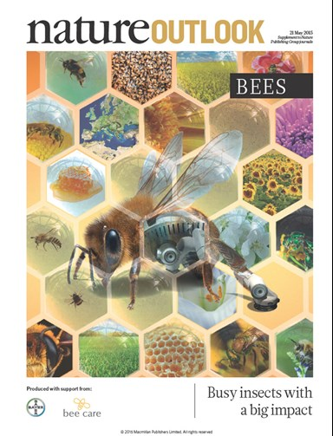

L'avvelenamento della fauna selvatica e degli uccelli a causa dei pesticidi avviene in diversi modi.
La prima via è quella dell’ingestione. Gli uccelli bevono acqua contaminata dai pesticidi.
Inoltre l’alimentazione della maggior parte degli uccelli selvatici dipende dagli insetti, in parte o in toto. I pesticidi colpiscono gli uccelli eliminando le loro risorse di cibo. Visto che questi pesticidi distruggono ugualmente specie bersaglio e non, gli uccelli si ritrovano con meno mosche, cavallette, cimici e bruchi da mangiare.
Il secondo modo è ingerendo direttamente i pesticidi, distribuiti sui campi agricoli, per sbaglio o per curiosità. A volte le numerose cause di diminuzione della popolazione di uccelli sono dovute al cambio del tipo di raccolto in quell’anno e alla quantità di fertilizzante usato per l’urbanizzazione di vecchi terreni agricoli.

Il destino degli uccelli selvatici nell’ambiente
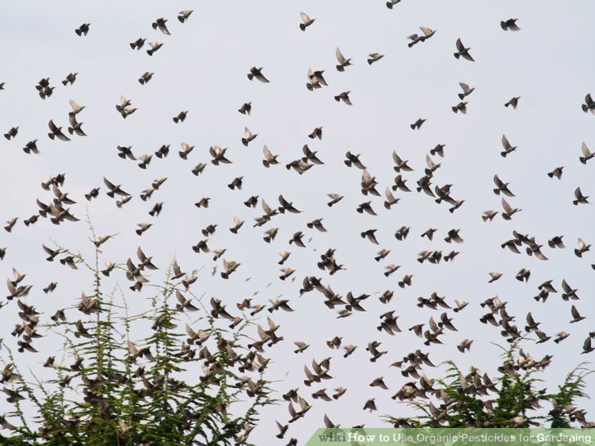

E per quanto riguarda la salute e la vita umana in presenza di pesticidi nocivi?
L’opinione di Rene’ Dubos: ”Gli uomini sono per natura più impressionati dalle malattie che hanno manifestazioni visibili, ma alcuni dei loro peggiori nemici si avvicinano furtivamente verso di loro.”
Insieme all’ampio uso dei pesticidi nel mondo, sono in rapida crescita anche le preoccupazioni circa il loro impatto sulla salute. Esiste un vasto insieme di prove sulla relazione tra l’esposizione ai pesticidi e l’elevato tasso di malattie croniche, come diversi tipi di: tumori, diabete, disturbi neurodegenerativi come Parkinson, Alzheimer, e la sclerosi laterale amiotrofica (SLA), difetti di nascita, e disfunzioni riproduttive.
Altre malattie croniche comprendono problemi respiratori, in particolare l’asma e la broncopneumopatia cronica ostruttiva (BPCO), malattie cardiovascolari come l'arteriosclerosi e la coronopatia, nefropatie croniche, malattie autoimmuni come il lupus eritematoso sistemico o l’artrite reumatoide, la sindrome da fatica cronica, e l’invecchiamento.
Al giorno d’oggi la comprensione e la conoscenza degli effetti tossici dei pesticidi sulla vita umana, sull’ambiente e sulla biodiversità è ad un livello molto alto, in quanto sostenute da recenti progressi nella chimica analitica, da migliaia di studi e pubblicazioni scientifici, dallo sforzo notevole delle agenzie nazionali e internazionali di tutela ambientale, dal potere giuridico delle organizzazioni che controllano e esaminano la comparsa di nuove formulazioni di pesticidi, ecc.
Questa è la situazione attuale. Ma qual era la situazione alcuni decenni fa, quando la soddisfazione che le nuove sostanze chimiche sintetiche combattevano con successo la piaga dei parassiti nocivi, sia in agricoltura che dentro le mura domestiche, eliminando malattie mortali come la malaria, e quando la produzione di frutta e verdura è aumentata enormemente e ha gettato speranze e promesse di debellare il problema della fame nel mondo…

Il processo di sensibilizzazione
Cinquant’anni fa, la consapevolezza della pericolosità della tossicità dei pesticidi era un dato molto controverso. Al giorno d’oggi è riconosciuto che fu l’attività dell’ambientalista Rachel Carson a dare lo slancio iniziale verso il processo di sensibilizzazione. Alla fine degli anni ‘50, la Carson rivolse le sue attenzioni alla conservazione, specialmente ai problemi ambientali che lei riteneva causati dai pesticidi sintetici. Il risultato fu Primavera Silenziosa (“Silent Spring”, 1962) che portò la questione ambientale all’attenzione del pubblico americano. Primavera silenziosa (una primavera senza il canto degli uccelli) incontrò la feroce opposizione delle società chimiche, ma ha portato a un capovolgimento nella politica in materia di pesticidi e ha ispirato un movimento ambientalista che ha portato alla creazione dell’Agenzia per la protezione dell’ambiente statunitense (EPA).
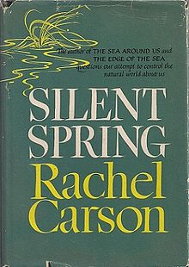

Dal 1962, dopo la pubblicazione dell’appassionato libro di Rachel Carson “Primavera Silenziosa”, un libro sulla scienza ambientale, si sviluppò rapidamente un interesse verso le conseguenze ecologiche di un utilizzo incontrollato dei pesticidi e della loro inevitabile dispersione nell’ambiente, specialmente quando le zone densamente popolate dei paesi sviluppati iniziarono a subire gli effetti dell’esteso inquinamento come una minaccia alle loro risorse alimentari.

Il tema principale di Primavera Silenziosa è il potente.–.e spesso negativo.–.effetto che gli uomini hanno sul mondo naturale. L’argomento principale della Carson è che i pesticidi hanno effetti dannosi sull’ambiente; afferma che sarebbe più coretto parlare di “biocidi”, visto che i loro effetti raramente sono limitati alle specie bersaglio. Il DDT (diclorodifeniltricloroetano) è un ottimo esempio, ma altri pesticidi sintetici – molti dei quali sono soggetti a bioaccumulo – vengono esaminati. La Carson accusa l’industria chimica di diffondere volontariamente disinformazione e i funzionari pubblici di accettare acriticamente le rivendicazioni dell’industria. Gran parte del libro è dedicato agli effetti dei pesticidi sugli ecosistemi naturali, ma quattro capitoli entrano nel dettaglio di casi di avvelenamento, cancro e altre malattie correlate ai pesticidi.

Capitoli del libro “Primavera Silenziosa” di Rachel Carson

• Una favola che può diventare realtà • Il dovere di sopportare • Elisir di morte • L’inquinamento delle acque superficiali e sotterranee • I regni del suolo • Il verde manto della Terra • Un’inutile strage • Conseguenze dell’uso degli insetticidi sulla vita degli uccelli • Cause dirette ed indirette della morte dei pesci • Disinfestazioni aree indiscriminate • Il contatto quotidiano con i veleni • Paghiamo a caro prezzo la nostra mania insetticida • Effetto sui meccanismi intimi della cellula • I moderni prodotti sintetici sono cancerogeni? • La natura si ribella alla violazione dell’uomo • La resistenza degli insetti al controllo chimico • Di fronte ad un bivio

Una nota fotografia di bambini che corrono verso una nuvola di DDT
come
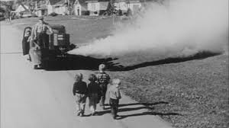

Come conseguenza di un impegno ultradecennale, i paesi industrializzati hanno iniziato a limitare l’utilizzo di pesticidi organoclorurati, a vietare la loro produzione e a far rispettare i limiti della loro presenza in quanto contaminanti onnipresenti di acqua e cibo. Le prime preoccupazioni sulle conseguenze a lungo termine del rilascio incontrollato e su larga scala di pesticidi organoclorurati nell’ambiente ha portato a una restrizione o un divieto di utilizzo in un numero sempre maggiore di paesi sviluppati, insieme alla disponibilità di pesticidi meno persistenti nell’ambiente, come quelli della classe degli organofosfati e dei carbammati. In particolare, dieci anni dopo la pubblicazione di ‘Primavera Silenziosa’, gli Stati Uniti è stato vietato il DDT.

Accordi internazionali

Convezione di Basilea
La Convenzione di Basilea sul controllo dei movimenti oltre frontiera di rifiuti pericolosi e sulla loro eliminazione è un trattato internazionale che è stato pensato per ridurre i movimenti di rifiuti pericolosi tra le nazioni, e in particolare per prevenire il trasferimento di rifiuti pericolosi da paesi sviluppati verso paesi meno sviluppati. La convenzione ha inoltre lo scopo di minimizzare la quantità e la tossicità dei rifiuti prodotti, in modo da garantire una loro gestione ecologicamente corretta il più vicino possibile alla fonte di produzione, e da assistere i paesi nella gestione ecologicamente corretta dei rifiuti, pericolosi e non, che producono. La convenzione è stata aperta alla firma il 22 marzo 1989 ed è entrata in vigore il 5 maggio 1992. Nel Gennaio del 2015, 182 paesi e l’Unione Europea fanno parte della convenzione.

La Convenzione di Rotterdam
La Convenzione di Rotterdam (formalmente, la Convenzione di Rotterdam concernente la procedura di assenso preliminare con conoscenza di causa per taluni prodotti chimici e antiparassitari pericolosi nel commercio internazionale) è un trattato multilaterale per promuovere le responsabilità condivise in materia di importazione di sostanze chimiche pericolose. La Convenzione promuove uno scambio aperto di informazioni e invita gli esportatori di sostanze chimiche pericolose di adottare l’etichettatura adeguata, che comprenda misure di utilizzo sicure e informi gli acquirenti di ogni restrizione o divieto. Le nazioni firmatarie possono decidere se permettere o vietare l’importazione delle sostanze chimiche elencate nel trattato, e i paesi esportatori sono obbligati a garantire che i produttori rispettino la loro giurisdizione. La Convenzione di Rotterdam è stata firmata il 10 settembre 1998, ed è entrata in vigore dal 24 febbraio 2004. Nel Settembre 2013, la convenzione contava 154 membri, che comprendono 153 stati e l’Unione Europea.

Sostanze coperte dalla Convenzione di Rotterdam

2,4,5-T, Alacloro, Aldicarb, Aldrina, Asbesto, Benomile, Binapacril, Captafol, Carbofurano, Clordano, Clordimeform, Clorobenzilato, DDT, Dieldrina, Dinitro-orto-cresolo, Dinoseb, 1,2-dibromoetano, Endosulfano, Cloruro di etilene, Ossido di etilene, Fluoroacetamide, Esaclorocicloesano, Eptacloro, Esachorobenzene, Lindano, Composti del mercurio, Methamidophos, Metilparation, Monocrotophos, Parathion, Pentaclorofenolo, Fosfamidone, Bifenili polibromurati (PBB), Bifenile policlorurati (PCB), Tetrafenili polibromurati(PCT), Piombo tetraetile, Piombo tetrametile, Tirame, Toxafene, Tributolstagno, Fosfato tris. Da Aprile/Maggio 2013 sono stati aggiunti anche: Azinfos-metile e alcuni composti chimici industrali.

La Convenzione di Stoccolma

La Convenzione di Stoccolma sugli inquinanti organici persistenti è un trattato ambientale internazionale, firmato nel 2001 ed effettivo dal Maggio 2004, che mira a eliminare o limitare la produzione e l’uso degli inquinanti organici persistenti (POP). Nel Maggio 2013, facevano parte della Convenzione 179 membri (178 stati e l’Unione Europea). La Convenzione di Stoccolma ha vietato o fortemente limitato dodici tra composti organici e classi di clorurati per colpa della loro tossicità e capacità di accumularsi nell’ambiente e amplificarsi attraverso la rete alimentare globale. Queste 12 sostanze chimiche sono conosciute da allora con il nome di “La sporca dozzina”. Tra questi si trovano undici pesticidi, ossia, aldrina, clordano, DDT, dieltrina, endrina, eptacloro, esaclorobenzene, kepone, lindano, mirex e toxafene. La lista delle sostanze chimiche vietate è costantemente aggiornata.

Bibliografia

1. Chemicals as Intentional and Accidental Global Environmental Threats, 2006, Lubomir Simeonov and Elisabeta Chirila (eds), NATO Science for Peace and Security, Series C: Environmental Security, Springer Science+Business Media, Dordrecht, ISBN 1-4020-5096-8.
2. Soil Chemical Pollution, Risk Assessment, Remediation and Security, 2008, Lubomir Simeonov and Vardan Sargsyan (eds), NATO Science for Peace and Security, Series C: Environmental Security, Springer Science+Business Media, Dordrecht, ISBN 978-1-4020-8255-9.
3. Exposure and Risk Assessment of Chemical Pollution - Contemporary Methodology, 2009, Lubomir I. Simeonov and Mahmoud A. Hassanien (eds), NATO Science for Peace and Security, Series C: Environmental Security, Springer Science+Business Media, Dordrecht, ISBN 978-90-481-2333-9.
4. Environmental Heavy Metal Pollution and Effects on Child Mental Development, 2011, Lubomir I. Simeonov, Mihail V. Kochubovsky, Biana G. Simeonova (eds), NATO Science for Peace and Security, Series C: Environmental Security, Springer Science+Business Media, Dordrecht, ISBN 978-94-007-0252-3.
5. Environmental Security Assessment and Management of Obsolete Pesticides in Southeast Europe, 2013, L.I.Simeonov, F.Z.Makaev, B.G.Simeonova (eds), NATO Science for Peace and Security, Series C: Environmental Security, Springer Science+Business Media, Dordrecht, ISBN 978-94-007-6460.

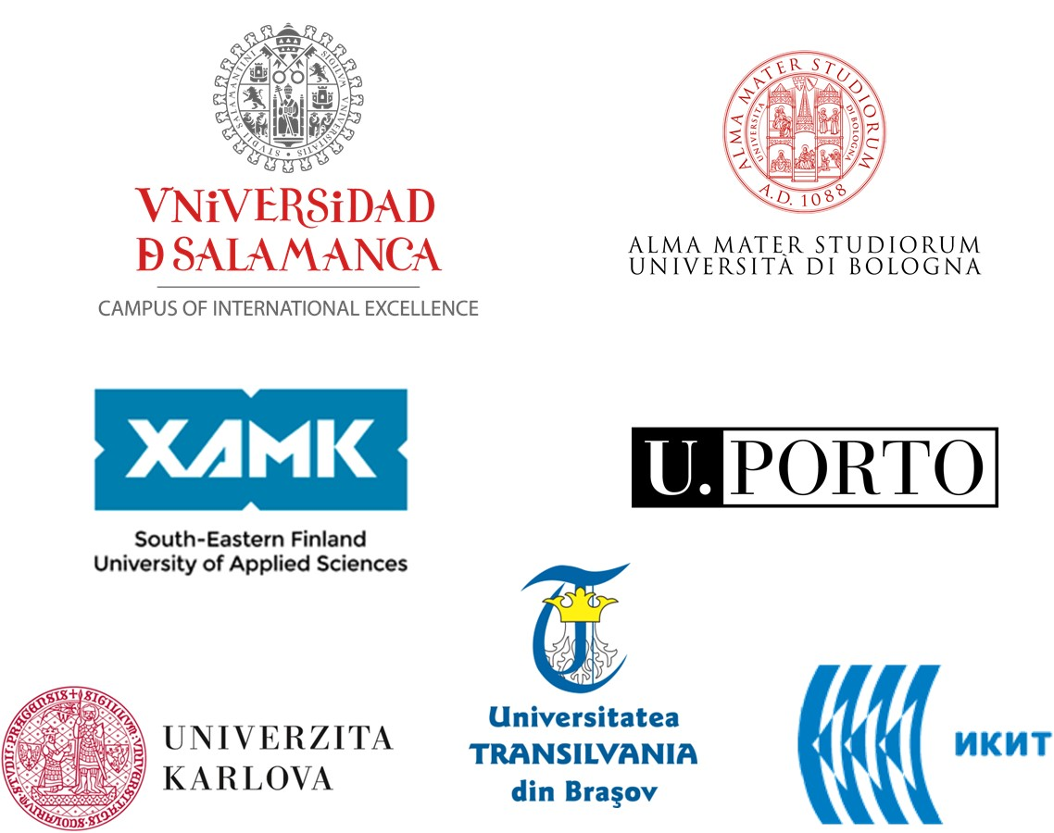

https://toxoer.com

Project coordinator: Ana I. Morales
Headquarters office in Salamanca.
Dept. Building, Campus Miguel de Unamuno, 37007.
Contact Phone: +34 663 056 665

